Dag kleuters, mama’s en papa’s,

Gek hé, dat we mekaar nu een tijdje niet mogen zien! Weet je het nog dat we in de klas hebben uitgelegd dat we er moeten voor zorgen dat we elkaar niet ziek maken. Daarom zijn jullie nu thuis en toch is het geen vakantie. We willen de school een beetje bij jullie thuis laten komen…

Hier enkele leuke spelletjes, filmpjes, verhaaltjes,…. die we voor jullie uitgezocht hebben. Bekijk samen met mama en/of papa wat je kan doen.

Groetjes van alle kleuterjuffen

* Corona  
  In het volgende filmpje wordt Corona nog eens uitgelegd. (klik op afbeelding)  
    
  [Afbeelding met tekening

  Automatisch gegenereerde beschrijving](https://www.youtube.com/watch?v=AR9fV3vYnRo&feature=youtu.be)  
  <https://www.youtube.com/watch?v=AR9fV3vYnRo&feature=youtu.be>
* Dit zijn nog een keer de symptomen voor alle duidelijkheid in een tabel.  
  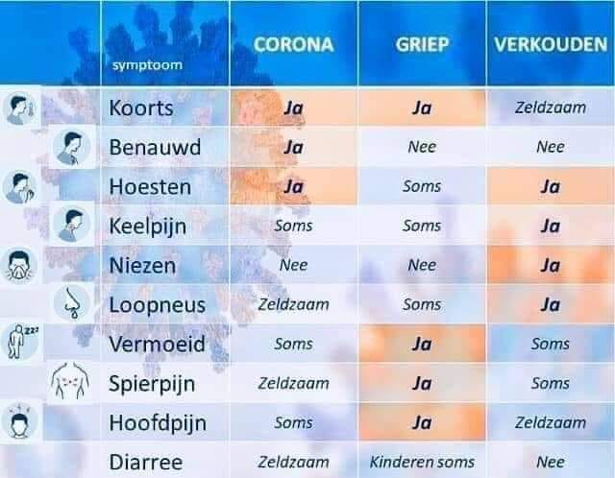
* Spelletjes op de computer  
  Spelletjes die we in de klas spelen met verschillende thema’s   
  [https://live.omnidu.nl/catalog/public#](https://live.omnidu.nl/catalog/public)
* <https://kaatje.ketnet.be/html/>
* Tekenen onder tafel   
  Plak een blad onder de tafel en laat de kls zo een tekening maken of inkleuren.
* Maak een garage van een schoendoos   
  Afbeelding met binnen, tafel, doos, klein

  Automatisch gegenereerde beschrijving
* knutselen voor pasen  
  <https://www.mamsatwork.nl/knutselen-pasen/>  
  Afbeelding met binnen, tafel, klein, roze

  Automatisch gegenereerde beschrijving
* Koekjes baken met je peuter.   
  Met dit simpel recept kan je kleuter je goed helpen  
  <https://www.google.com/url?q=https%3A%2F%2Fwww.zandkoekjes.net%2Frecept%2Fkoekjes-bakken-peuters%2F&sa=D&sntz=1&usg=AFQjCNGbdot8QBWvkcIIR2l57_E7dMEtDQ>
* Maak een gezinsplanner <https://www.google.com/url?q=https%3A%2F%2Fwww.moodkids.nl%2Fopvoeden%2F2019%2F01%2F17%2Fgratis-planbord-voor-het-gezin&sa=D&sntz=1&usg=AFQjCNECx8vG3JYg2wYOIES8yo2QKcHyQg>  
    
  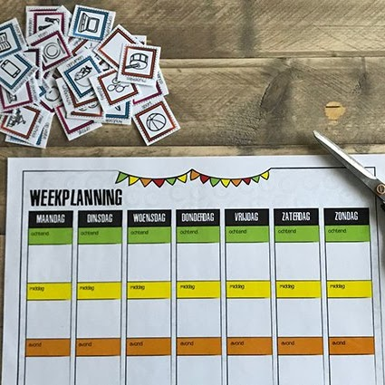
* Heel veel leuke activiteiten om met je kind te doen  
  <https://www.mamaliefde.nl/blog/activiteiten-peuters-kleuters-dreumes-binnen-en-buiten/>
* Verhalen  
  [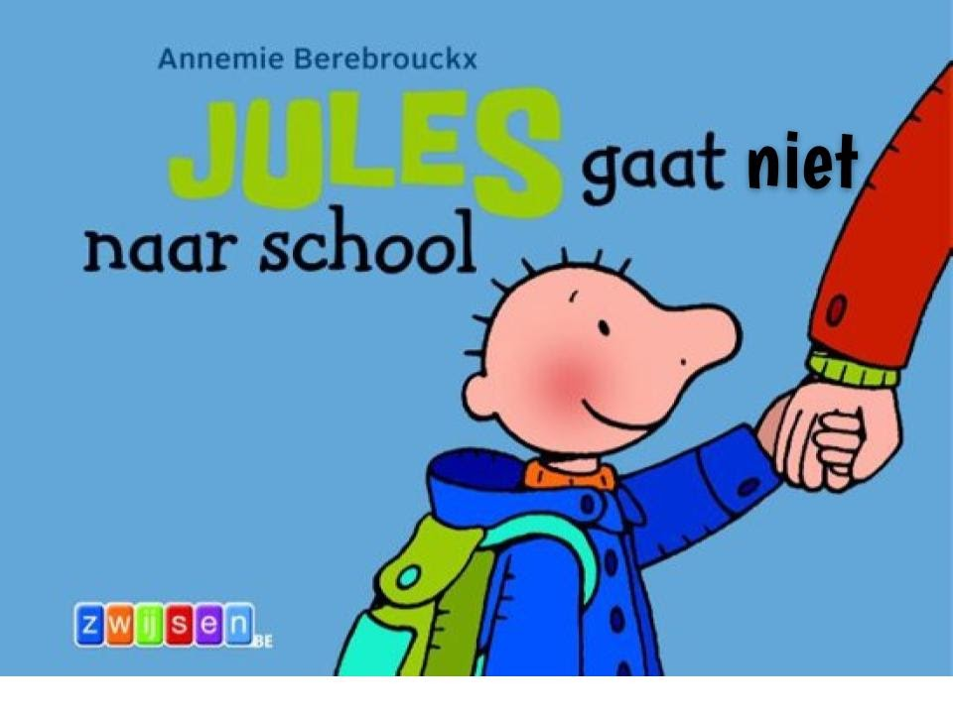](https://www.youtube.com/playlist?list=PLK7f2rsyVeiuwW4s0Wk61X_WirCvTZ1Fn)  
  <https://www.youtube.com/playlist?list=PLK7f2rsyVeiuwW4s0Wk61X_WirCvTZ1Fn>  
    
  [Afbeelding met bloem

  Automatisch gegenereerde beschrijving](https://www.youtube.com/watch?v=G_FrSIruAtE)  
  <https://www.youtube.com/watch?v=G_FrSIruAtE>  
    
  [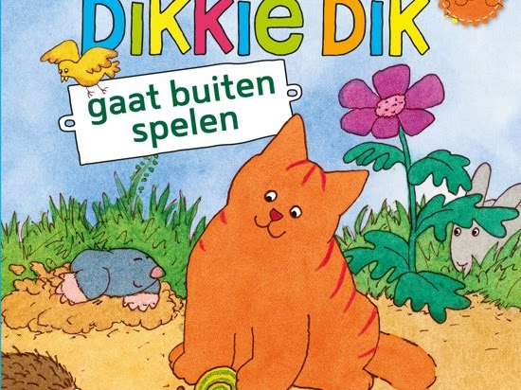](https://www.youtube.com/results?search_query=dikki+dik+digitaal+prentenboek)  
    
  <https://www.youtube.com/results?search_query=dikki+dik+digitaal+prentenboek>  
    
  [Afbeelding met tafel, vasthouden, beer, man

  Automatisch gegenereerde beschrijving](https://schooltv.nl/video/meneer-rene-prentenboek-uit-koekeloere/)  
    
  <https://schooltv.nl/video/meneer-rene-prentenboek-uit-koekeloere/>  
    
  Dit is een site met verschillende digitale prentenboeken.   
  <https://www.wepboek.nl/kindersite/>

2 de kleuterklas

* Maak zelf een memoryspel   
  Kijk naar het volgende instructiefilmpje:   
  <https://youtu.be/6hAFxCAZZlY>
* Maak zelf speeldeeg  
  Afbeelding met voedsel, tafel, boterham

  Automatisch gegenereerde beschrijving
* Knikkerbaan met wc rollen:  
  Geef je kinderen wc rollen en papierplakband en laat ze maar een knikkerbaan maken  
  Afbeelding met binnen, persoon, tafel, man

  Automatisch gegenereerde beschrijving
* Een paasboom  
  Laat de kleuters een paasboom maken en inkleuren  
  <http://pasen.crea-kids.nl/KP_pasen/pasen-12eieren.gif>
* Doe de maya-dans  
  <https://youtu.be/GKl9ZcG6eQQ>
* Superman dansje  
  <https://youtu.be/jskAx-kmRr0>

3 de kleuterklas

**WAT KAN JE DOEN DEZE WEEK?**  
**maandag**

* Speel buiten met de bal.
* Ga fietsen.

**dinsdag**

* Zoek leuke verkleedkleren van mama of papa en speel een toneeltje of rollenspel. Misschien wil papa deze keer wel de prinses zijn?

**woensdag**:

* Knutsel met papier en kartonnen doosjes een heuse kasteel.
* Knip, plak en scheur in vormen en maak er poppetjes mee.

**donderdag**:

* Speel poppenkast met de gemaakte popjes van gisteren.
* Lees samen in een prentenboek. Mama of papa lezen telkens één pagina voor en bij de volgende mag jij iets verzinnen. Elk om beurt!

**vrijdag**:

* Maak een tent met lakens, stoelen en kussens. Is het een tent voor te slapen? Of is het een eettentje? Alles is mogelijk! Vraag aan mama of papa of je ook andere spulletjes mag lenen zoals plastic bordjes en bekertjes, of een zaklamp,...
* leuke proefjes   
  <https://www.google.com/url?q=https%3A%2F%2Fwww.proefjes.nl%2Fproefjes.php&sa=D&sntz=1&usg=AFQjCNGOXyo8l_QyDWKGTG6hMtNvHra9Ow>
* Raket knutselen op luchtenergie  
  [Raket knutselen & écht lanceren met luchtenergie | Lady Lemonade](https://www.google.com/url?q=https%3A%2F%2Fwww.ladylemonade.nl%2Fraket-knutselen-lanceren%2F&sa=D&sntz=1&usg=AFQjCNFLMp9SVouAqlAH26amzRblm8DnPg) (klik op lady Lemonade)
* Knutsel een geschenkje voor oma en/of opa!  
  Omdat je bij oma en of opa een tijdje niet op bezoek kan gaan, is het een leuk idee om voor hen iets te knutselen. Vergeet niet....een leuke tekening kan ook!  
  [https://nl.pinterest.com/pin/456904324670568469/](https://www.google.com/url?q=https%3A%2F%2Fnl.pinterest.com%2Fpin%2F456904324670568469%2F&sa=D&sntz=1&usg=AFQjCNGS9uMDZ4cMRFLtoiJSKgijqrjAwA)
* Knutselen met een doos en geniet nadien van een drive-in film  
  Afbeelding met persoon, tafel, kind, jongen

  Automatisch gegenereerde beschrijving
* Popcorn maken voor bij je drive in   
  [[Afbeelding met tafel, voedsel, zitten, taart

  Automatisch gegenereerde beschrijving](https://www.google.com/url?q=https%3A%2F%2Fdekinderkookshop.nl%2Frecepten-voor-kinderen%2Fzoete-popcorn%2F&sa=D&sntz=1&usg=AFQjCNFmc-Kc0rh40WQ2dHpXMrjrmMs5eQ)](https://www.google.com/url?q=https%3A%2F%2Fdekinderkookshop.nl%2Frecepten-voor-kinderen%2Fzoete-popcorn%2F&sa=D&sntz=1&usg=AFQjCNFmc-Kc0rh40WQ2dHpXMrjrmMs5eQ)  
    
  <https://dekinderkookshop.nl/recepten-voor-kinderen/zoete-popcorn/>
* Telspel  
  Afbeelding met tafel, houten

  Automatisch gegenereerde beschrijving
* Schrijfopdracht  
  Maak de schrijfpatronen verder en versier het verder tot een mooi paasei  
  <https://www.kleuteridee.nl/lente/#schrijven>
* Online lesgeven aan kleuters: Tips van meester Sander.    
  Degenen onder jullie die actief zijn op onderwijsgroepen op Facebook zijn Meester Sander zeker al eens tegen gekomen. Ook nu springt hij mee op de kar en verzamelde hij praktische tips rond online lesgeven aan kleuters. Je vindt ze via deze link.
* Als je een **klaspop** hebt, kan je deze **op avontuur** laten gaan. Denk even na over het thema waaraan je nu had gewerkt (bv. vaderdag, Pasen, kip & ei…) en bedenk een leuke impressie die de klaspop kan aanbrengen bij de kleuters.   
  Maak er een filmpje, stopmotion, fotodagboek… van en de kleuters kunnen samen met de klaspop op stap.
* Naast een impressie rond het thema kan je ook **activiteiten** voorzien die de kleuters zelf thuis kunnen doen: eenvoudige knutselwerkjes, raadselspelletjes die je inspreekt, leuke (digitale) boeken…
* Bundel enkele leerzame (gratis) **apps** die ouders kunnen installeren. Misschien gebruik je in de klas wel enkele apps die de kleuters kennen, maar de ouders niet. Zo breng je een stukje klas bij de kleuters thuis.
* Bedenk **challenges**voor jouw klas:   
  Wie bouwt de hoogste toren? Wie bedenkt er de gekste turnhouding? Wie knutselt een mooi paasmandje? Wie verkleedt er zich het gekst?
* Bouw verder op de structuur die je hebt opgebouwd met de kleuters. Misschien kan je de **liedjes** van het morgenritueel inzingen zodat kleuters deze elke ochtend kunnen beluisteren. Of wie weet jij gebruik jij wel een grappig **versje** als je naar de toiletjes wandelt met je klas.
* Het zandkasteel  
  <https://schooltv.nl/programma/het-zandkasteel/>
* Schooltv.nl  
  <https://schooltv.nl>
* computermeester  
  <https://www.computermeester.be>
* bewegen  
  <https://dutchgymnastics.nl/beweegdiploma/tips-voor-thuis/?fbclid=IwAR3d3GgZzxmuaxSlva1D-4706zC7uDAMb2RqSyVxYzwr-87Aci8Lg88uvYU>
* Corona begroetingsdans  
  <https://www.youtube.com/watch?v=6Er8yRgRhi8>
* Handen wassen met Kapitein Winokio  
  <https://www.facebook.com/kapiteinwinokio.be/posts/10156917746915849?__tn__=K-R>
* Multimove  
  <https://www.sport.vlaanderen/sportactiviteiten/voor-elke-leeftijd-wat/multimove/?fbclid=IwAR3UdTrmUK92D3vZGxVQoD-XxYwIazJCU5M3ddyyF6s7NGIW--xfHZiGAFc>
* Bingo’s  
  Speel met mama/papa/broer/zus deze bingo. Wie krijgt dit deze week gedaan?   
  Bingo 1 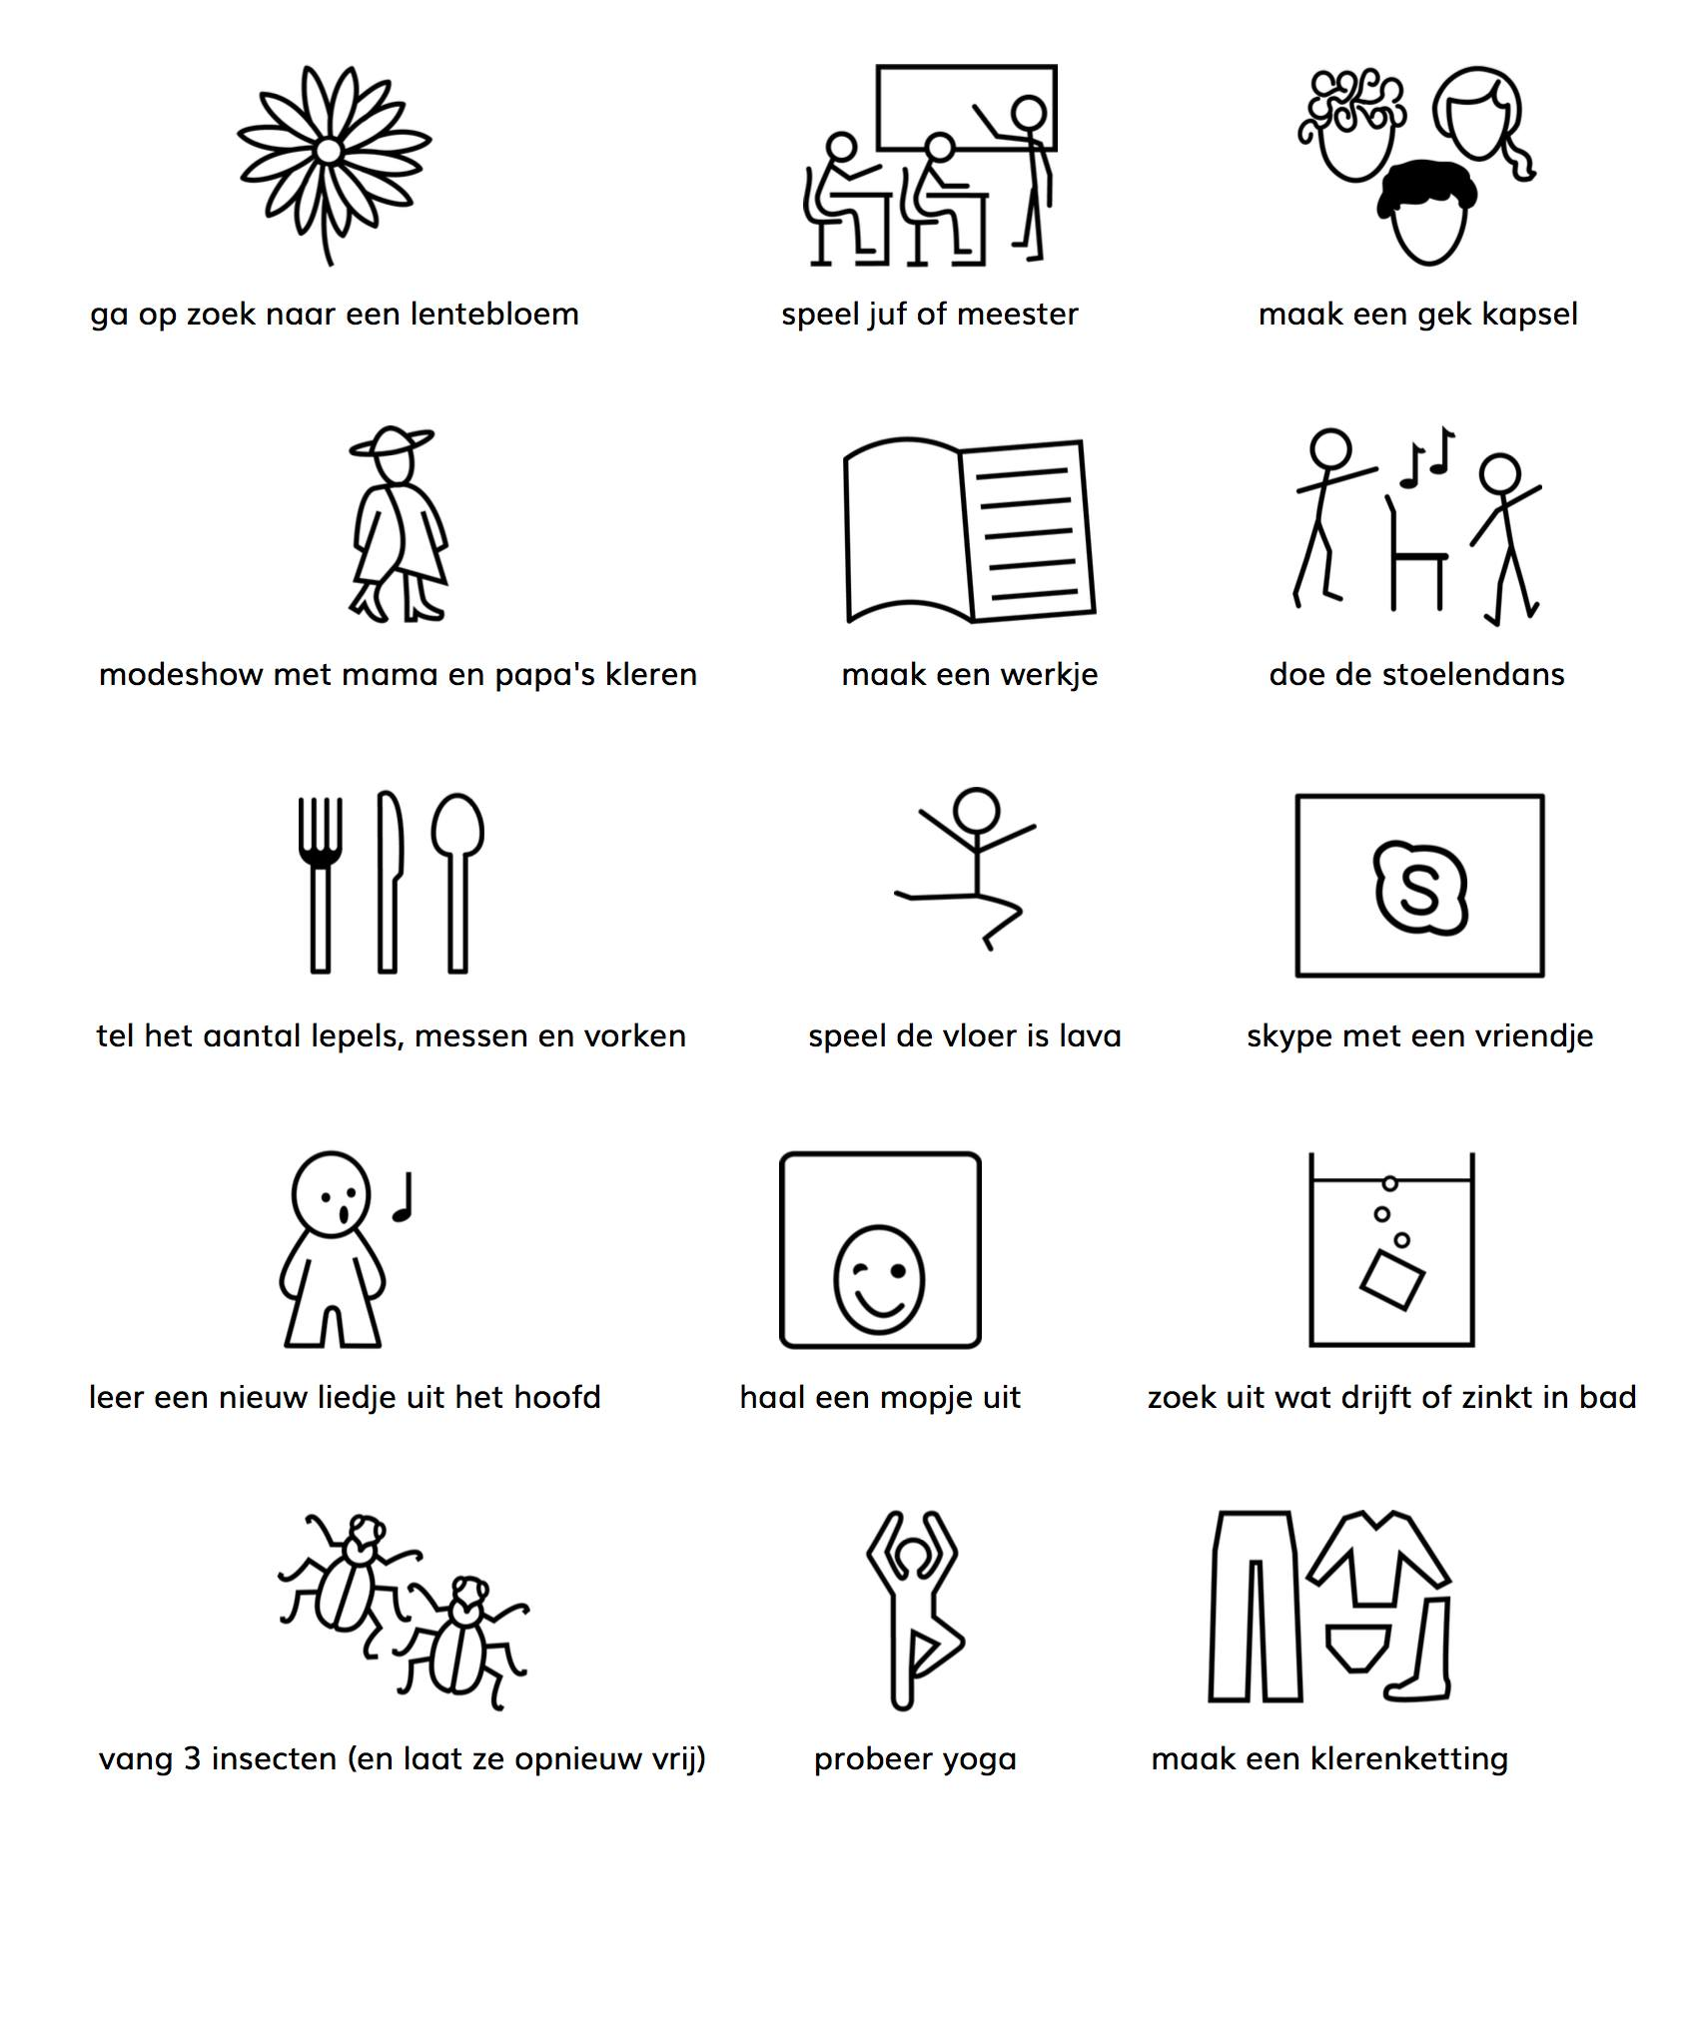

Bingo 2

